Управление Федеральной службы по надзору

в сфере защиты прав потребителей и благополучия человека по Пермскому краю

ФБУЗ «Центр гигиены и эпидемиологии в Пермском крае»

ГБУЗ «Пермский краевой клинический наркологический диспансер »



Пермь 2023

СОДЕРЖАНИЕ

Анализ первичной заболеваемости наркологическими расстройствами населения……….2

Анализ первичной заболеваемости наркологическими расстройствами несовершеннолетних …………………………………………………………………………....3

Анализ первичной заболеваемости наркоманией………………………………………….......4

Анализ общей ситуации отравлений химической этиологии…………….……………............5

Анализ отравлений медикаментами ………………………………………………….……......8

Анализ отравлений алкоголем и его суррогатами …….……………………………….….......11

Анализ отравлений наркотическими веществами..….……………………...……………........12

Анализ отравлений с целью суицида ……….……………….………………………….….…..14

Сравнительная характеристика отравлений химической этиологии … .……...…….…......16

1. Анализ первичной заболеваемости наркологическими расстройствами

За 1 полугодие 2023 г. в специализированные учреждения г. Перми обратился 681 больной наркологическими расстройствами (НР), показатель составил 65,3 на 100 тыс. населения.
Показатель первичной заболеваемости НР всего населения остался на уровне аналогичного периода прошлого года, при этом отмечен рост показателя злоупотреблений алкоголем в 1,5 раза (табл. 1).

Таблица 1

Первичная заболеваемость наркологическими расстройствами населения г. Перми

Нозологии | абс. число случаев |  | показатель на 100 тыс. населения |  | темп изменений, %,  случаи, разы | структура наркологических расстройств, %
Нозологии | 1 пг. 2023 г. | 1 пг. 2022 г. | 1 пг. 2023 г. | 1 пг. 2022 г. | темп изменений, %,  случаи, разы | 1 пг. 2023 г. | 1 пг. 2022 г.
Алкогольные психозы | 87 | 73 | 8,3 | 7,0 | 19,9 | 12,8 | 11,8
Хронический алкоголизм | 220 | 185 | 21,1 | 17,6 | 19,7 | 32,3 | 29,8
Наркомания | 91 | 111 | 8,7 | 10,6 | -17,5 | 13,4 | 17,9
Токсикомания | 0 | 1 | 0,0 | 0,1 | -1случай | 0,0 | 0,2
Употребление алкоголя с ВП | 152 | 103 | 14,6 | 9,8 | +1,5 раза | 22,3 | 16,6
Употребление наркотических веществ с ВП | 128 | 146 | 12,3 | 13,9 | -11,8 | 18,8 | 23,5
Употребление ненаркотических веществ с ВП | 3 | 1 | 0,3 | 0,1 | +2 случая | 0,4 | 0,2
Итого | 681 | 620 | 65,3 | 59,1 | 10,5

В структуре первичной заболеваемости НР наибольший удельный вес занимали расстройства, связанные с употреблением алкоголя – 67,4 %. На долю расстройств, связанных с употреблением наркотиков, приходилось 32,2 %; злоупотреблений ненаркотическими психоактивными веществами – 0,4 % (табл. 1).
За 1 полугодие 2023 г. число впервые зарегистрированных потребителей алкоголя составило 459 человек – 44,0 на 100 тыс. населения, показатель превысил уровень 1 полугодия прошлого года в 1,3 раза (34,6).
Число впервые обратившихся потребителей наркотических веществ за наркологической помощью составило 219 человек – 21,0 на 100 тыс. населения, показатель остался на уровне аналогичного периода прошлого года (24,6) Частота злоупотреблений наркотическими веществами в 1,4 раза превысила заболеваемость наркоманией.
За отчетный период количество впервые обратившихся потребителей ненаркотических веществ составило 3 человека (табл. 1).
Показатель первичной заболеваемости НР среди женщин остался на уровне аналогичного периода прошлого года (31,0 против 25,0 на 100 тыс. женского населения). В структуре заболеваемости удельный вес женщин составил 26,6%. В целом среди них превалируют расстройства, связанные с употреблением алкоголя (81,2 %).
Территорией неблагополучия по первичной заболеваемости НР среди населения определен Орджоникидзевский район, в котором показатель превышал среднегородской уровень в 1,6 раз (табл. 2).

Таблица 2

Районные показатели первичной заболеваемости наркологическими

расстройствами населения г. Перми (на 100 тыс. населения)

Районы Перми | Первичная заболеваемость НР
Районы Перми | 1 пг.  2023 г. | 1 пг.  2022 г. | темп изменений,  %, разы
Ленинский | 35,0 | 23,7 | 47,5
Свердловский | 53,1 | 55,0 | -3,5
Дзержинский | 56,8 | 57,1 | -0,5
Мотовилихинский | 72,7 | 40,3 | +1,8 раз
Орджоникидзевский | 106,1 | 92,5 | 14,7
Кировский | 81,5 | 86,4 | -5,7
Индустриальный | 50,4 | 55,4 | -9,0
г. Пермь | 65,3 | 59,1 | 10,5

За анализируемый период показатель первичной заболеваемости НР достоверно вырос в Мотовилихинском районе в 1,8 раз (табл. 2).

2. Анализ первичной заболеваемости наркологическими

расстройствами несовершеннолетних

На 01.07.2023 г. в Пермский краевой наркологический диспансер обратились 35 несовершеннолетних за наркологической помощью, что составило 5,1 % от всего числа лиц, впервые зарегистрированных за анализируемый период.
За 1 полугодие 2023 г. уровень первичной заболеваемости НР среди несовершеннолетних не изменился, видимые изменения показателей статистически недостоверны (табл. 3).

Таблица 3

Первичная заболеваемость наркологическими расстройствами несовершеннолетних

Нозологии | абс. число случаев |  | показатель на 100 тыс. населения |  | темп изменений, %, случаи | структура наркологических расстройств, %
Нозологии | 1 пг. 2023 г. | 1 пг. 2022 г. | 1 пг. 2023 г. | 1 пг. 2022 г. | темп изменений, %, случаи | 1 пг. 2023 г. | 1 пг. 2022 г.
Наркомания | 0 | 1 | 0,0 | 0,4 | -1 случай | 0,0 | 2,4
Употребление алкоголя с ВП | 19 | 31 | 8,5 | 13,8 | -38,6 | 54,3 | 75,6
Употребление наркотических веществ с ВП | 14 | 8 | 6,2 | 3,6 | +6 случаев | 40,0 | 19,5
Употребление ненаркотических веществ с ВП | 2 | 1 | 0,9 | 0,4 | +1 случай | 5,7 | 2,4
Итого | 35 | 41 | 15,6 | 18,2 | -14,4

Структуру первичной заболеваемости НР среди несовершеннолетних на 100,0 % формируют злоупотребления психоактивными веществами, где на употребление алкоголя с вредными последствиями приходится 54,3 % (табл. 3).
Территорией неблагополучия по первичной заболеваемости НР среди несовершеннолетних определен Кировский район, где показатель превышает среднегородской уровень в 2 раза (табл. 4).

Таблица 4

Районные показатели первичной заболеваемости наркологическими

расстройствами несовершеннолетних (на 100 тыс. несовершеннолетних)

Районы Перми | Первичная заболеваемость НР
Районы Перми | 1 пг.  2023 г. | 1 пг.  2022 г. | темп изменений,  %, случаи
Ленинский | 0,0 | 10,8 | -1 случай
Свердловский | 13,4 | 24,5 | -5 случаев
Дзержинский | 16,8 | 22,4 | -2 случая
Мотовилихинский | 9,4 | 16,4 | -3 случая
Орджоникидзевский | 14,6 | 7,3 | +2 случая
Кировский | 31,3 | 24,2 | +2 случая
Индустриальный | 16,7 | 13,9 | +1 случай
г. Пермь | 15,6 | 18,2 | -14,4

3. Анализ заболеваемости наркоманией

За 1 полугодие 2023 г. в специализированные наркологические учреждения г. Перми впервые обратился 91 человек больной наркоманией (за 1 полугодие 2022 г. – 111 человек).
Показатель первичной заболеваемости наркоманией среди населения г. Перми остался на уровне аналогичного периода прошлого года (табл. 5). В Орджоникидзевском районе отмечено достоверное снижение показателя первичной заболеваемости наркоманией относительно аналогичного периода прошлого года в 2,1 раза (табл. 5).
Среди несовершеннолетних за 1 полугодие 2023 г. новых случаев наркомании не зарегистрировано.

Таблица 5

Показатели первичной заболеваемости наркоманией

(на 100 тыс. населения)

Районы Перми | Первичная заболеваемость НР
Районы Перми | 1 пг.  2023 г. | 1 пг.  2022 г. | темп изменений, %, случаи, разы
все население
Ленинский | 5,5 | 5,5 | 0,9
Свердловский | 6,5 | 7,8 | -3 случая
Дзержинский | 10,9 | 9,0 | +3 случая
Мотовилихинский | 8,3 | 5,7 | +5 случаев
Орджоникидзевский | 12,2 | 25,1 | -2,1 раза
Кировский | 10,0 | 16,8 | -1,7 раз
Индустриальный | 7,7 | 8,3 | -1 случай
г. Пермь | 8,7 | 10,6 | -17,5

Заключение

По данным наркологической службы за 1 полугодие 2023 г. в г. Перми отмечена стабилизация первичной заболеваемости наркологическими расстройствами всего населения.
В структуре первичной заболеваемости НР всего населения наибольший удельный вес занимают расстройства, связанные с употреблением алкоголя (67,4 %). В структуре наркологических расстройств среди женского населения преобладали расстройства, связанные с употреблением алкоголя (81,2 %).
Среди несовершеннолетних отмечена стабилизация показателя первичной заболеваемости НР. В структуре наркологических расстройств наибольшую долю занимают злоупотребления алкоголем (58,7 %).
За 1 полугодие 2023 г. отмечена стабилизация показателей первичной заболеваемости наркоманией среди всего населения. Среди несовершеннолетних новых случаев наркомании не зарегистрировано.
К территориям неблагополучия по первичной заболеваемости НР всего населения отнесен Орджоникидзевский район, среди несовершеннолетних – Кировский район.

4. Анализ общей ситуации отравлений химической этиологии

За 1 полугодие 2023 года из лечебно-профилактических учреждений г. Перми и Пермского краевого бюро судебно-медицинской экспертизы поступили 477 экстренных извещений о случаях отравлений химической этиологии населения г. Перми (1 пг. 2022 г. – 467). В сравнении с аналогичным периодом прошлого года показатель общих отравлений не изменился (45,7 на 100 тыс. населения), но превысил среднекраевой уровень (33,7) на 35,6 % (табл. 6).

Таблица 6
Отравления химической этиологии населения г. Перми
(на 100 тыс. населения)

 | 1 пг.2023г. |  | 1 пг.2022 г. |  | Пермский край 1 пг.2023г. |  | Темп  изменений  (%)
 | абс. | пок-ль | абс. | пок-ль | абс. | пок-ль | Темп  изменений  (%)
 | Всего
Отравления  химической  этиологии всего,  в т.ч. | 477 | 45,7 | 467 | 44,8 | 862 | 33,7 | 2,1
медикаментами | 163 | 15,6 | 168 | 16,1 | 235 | 9,2 | -3,0
алкоголем и его суррогатами | 116 | 11,1 | 106 | 10,2 | 218 | 8,5 | 9,4
наркотиками | 95 | 9,1 | 100 | 9,6 | 142 | 5,6 | -5,0
 | в том числе со смертельным исходом
Отравления  химической  этиологии всего,  в т.ч. | 143 | 13,7 | 149 | 14,3 | 351 | 13,7 | -4,0
медикаментами | 2 | 0,2 | 3 | 0,3 | 8 | 0,3 | - 1 случай
алкоголем и его суррогатами | 57 | 5,5 | 37 | 3,5 | 134 | 5,2 | 54,1
наркотиками | 73 | 7,0 | 91 | 8,7 | 114 | 4,5 | -19,8

Основными причинами, формирующими структуру отравлений, являются медикаменты (34,2 %), алкоголь и его суррогаты (24,3 %), наркотики (19,9) (рис.1).

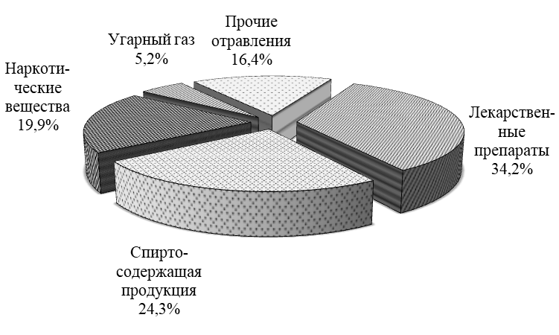

Рис.1. Этиологическая структура острых отравлений за 1 полугодие 2023г.

Территория неблагополучия не определена, достоверных отличий показателей отравлений от среднегородского не выявлено. За анализируемый период уровни общих отравлений по районам города не изменились (табл. 7).

Таблица 7

Уровни острых отравлений по районам г. Перми
(показатели на 100 тыс. населения)

Районы Перми | 1 пг. 2023г. |  | 1 пг. 2022г. |  | темп  изменений  (%)
Районы Перми | абс. число | показатель | абс. число | показатель | темп  изменений  (%)
Ленинский | 23 | 42,4 | 20 | 36,9 | 15,0
Свердловский | 106 | 48,9 | 100 | 46,1 | 6,0
Дзержинский | 71 | 42,9 | 67 | 40,5 | 6,0
Мотовилихинский | 74 | 38,4 | 80 | 41,5 | -7,5
Орджоникидзевский | 54 | 47,0 | 44 | 38,3 | 22,7
Кировский | 52 | 40,0 | 49 | 37,7 | 6,1
Индустриальный | 97 | 57,5 | 107 | 63,5 | -9,3
г. Пермь | 477 | 45,7 | 467 | 44,8 | 2,1

При поадресном нанесении случаев отравлений на электронную карту города, выявлены микроучастки с высокой плотностью случаев отравлений: м/р Кирова (Кировский район), м/р Заимка (Дзержинский район) (карта-схема).

Карта-схема распространения случаев отравлений
веществами химической этиологии за 1 пг. 2023г.

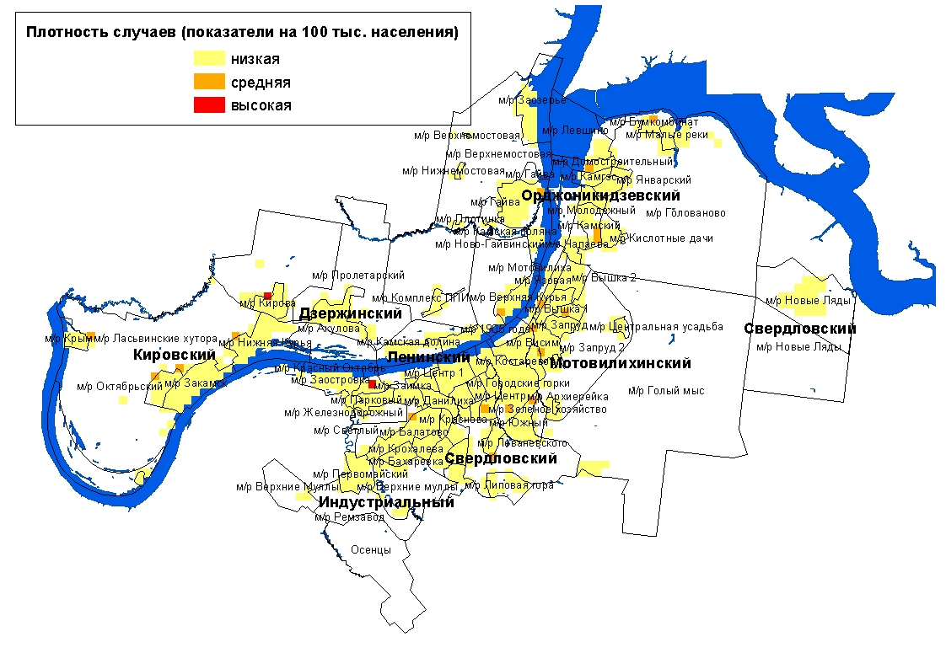

В целом отравления регистрируются среди мужчин в 1,9 раза чаще (62,8 на 100 тыс. мужского населения), чем среди женщин (32,4).
Обстоятельства отравлений в 218 случаях (45,7 %) оцениваются как случайные, из них 58,7 % с целью опьянения, 215 экстренных извещений (45,1 %) свидетельствуют о преднамеренном отравлении, в том числе суицидального характера (48,8 %).
В структуре отравлений по социальному статусу пострадавших наибольшее количество отравлений регистрируется среди безработных – 50,9 % от общего количества случаев, 15,7 % - работающего населения, 13,4 % - людей пенсионного возраста, 11,3 % составляют школьники, 4,8 % - учащиеся средне-профессиональных училищ, техникумов и ВУЗов, 1,9 % - дети, посещающие ДДУ, 1,0 % - люди без определенного места жительства, 0,8 % - неорганизованные дети.
Анализ интенсивности отравлений по возрастным категориям позволил выявить группу риска с показателем, превышающим среднегородской уровень (45,7) – лица 15 - 17 лет (99,9 на 100 тыс. соответствующего населения), 20 – 29 лет (67,9), 40 - 49 лет (64,9).
Среди детей до 14 лет было зарегистрировано 40 случаев отравлений (1 пг. 2022 г. - 31), в том числе 2 со смертельным исходом. За анализируемый период показатель отравлений не изменился и составил 20,8 на 100 тыс. детского населения. Среди детей превалируют отравления лекарственными препаратами (60 %), основным обстоятельством отравлений является ошибочный прием (42,5 %).
Среди подростков было зарегистрировано 32 случая отравлений (в 1 пг. 2022 г.- 18), показатель по отношению к аналогичному периоду прошлого года вырос в 1,8 раза (с 55,4 на 100 тыс. подростков до 99,9). Формируют структуру отравлений лиц 15-17 лет – медикаменты (62,5 %), основным обстоятельством является суицид (37,5 %). В 1 полугодие 2023 года среди подростков зарегистрирован 1 смертельный случай от отравлений.
По районам города распределение случаев отравлений среди детей и подростков представлено в таблице 8.

Таблица 8
Показатели отравлений
по районам города среди детей и подростков за 1 пг. 2023г.
(на 100 тыс. соответствующего населения)

Районы города | дети  (0-14 лет) |  | подростки  (15-17 лет)
Районы города | абс. | пок-ль | абс. | пок-ль
Ленинский | 1 | 13,0 | 4 | 269,7
Свердловский | 8 | 20,8 | 7 | 108,9
Дзержинский | 9 | 29,4 | 2 | 39,2
Мотовилихинский | 7 | 19,1 | 3 | 50,3
Орджоникидзевский | 3 | 12,7 | 5 | 133,4
Кировский | 3 | 12,2 | 5 | 120,7
Индустриальный | 9 | 29,3 | 6 | 115,8
г. Пермь | 40 | 20,8 | 32 | 99,9

143 случая отравлений (30 %) закончились летальным исходом. Показатель смертности от острых отравлений не изменился, составил 13,7 на 100 тыс. населения и не превысил среднекраевой (13,7).
В структуре причин смертности первое место заняли отравления наркотическими препаратами 51,0 %, второе – алкоголем и его суррогатами 39,9 %.

5. Анализ отравлений медикаментами

За 1 полугодие 2023 года было зарегистрировано 163 случая отравлений лекарственными препаратами, которые заняли в общей структуре отравлений первое ранговое место – 34,2 %.

За анализируемый период показатель медикаментозных отравлений не изменился (15,6 на 100 тыс. населения), но превысил в 1,7 раза среднекраевой уровень (9,2). Территория неблагополучия не определена, достоверных отличий показателей отравлений от среднегородского не выявлено. В сравнении с аналогичным периодом прошлого года районные уровни отравлений не изменились, видимые отличия не достоверны (табл.9).

Таблица 9
Показатели отравлений лекарственными препаратами по районам города
(на 100 тыс. населения)

Районы Перми | 1 пг. 2023г. |  | 1 пг. 2022г. |  | темп  изменений  (%)
Районы Перми | абс. число | показатель | абс. число | показатель | темп  изменений  (%)
Ленинский | 6 | 11,1 | 5 | 9,2 | 20,0
Свердловский | 47 | 21,7 | 41 | 18,9 | 14,6
Дзержинский | 22 | 13,3 | 20 | 12,1 | 10,0
Мотовилихинский | 31 | 16,1 | 36 | 18,7 | -13,9
Орджоникидзевский | 14 | 12,2 | 15 | 13,0 | -6,7
Кировский | 15 | 11,5 | 13 | 10,0 | 15,4
Индустриальный | 28 | 16,6 | 38 | 22,5 | -26,3
г.Пермь | 163 | 15,6 | 168 | 16,1 | -3,0

В районах города отмечены микроучастки с наибольшей концентрацией случаев на единицу расстояния: м/р Вышка 1 (Мотовилихинский район) (карта-схема).

Карта-схема распространения зарегистрированных случаев отравлений

лекарственными препаратами за 1 полугодие 2023г.
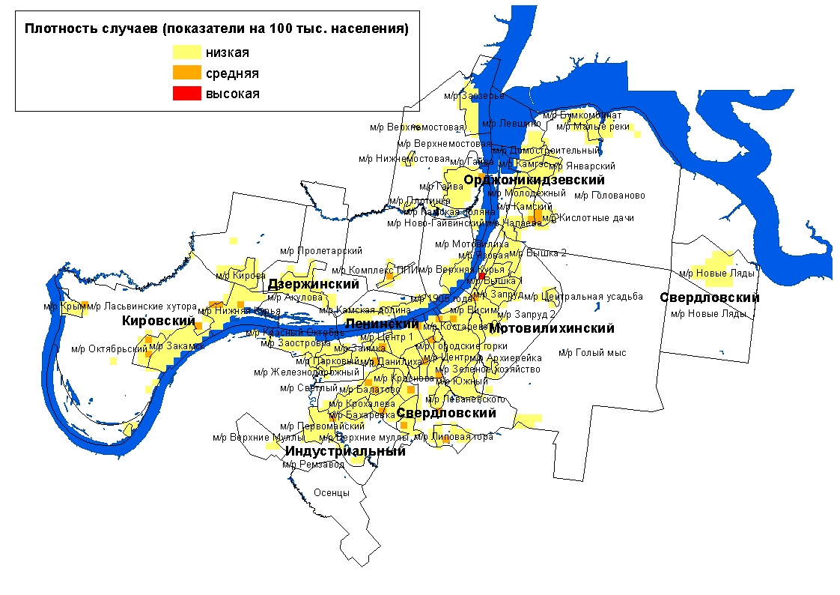

В социальной структуре отравлений лекарственными препаратами удельный вес неработающих трудоспособного возраста составил 36,2 %, школьников – 19,0 %, работающих – 17,8 %, пенсионеров – 12,3 %, учащихся средне-профессиональных училищ, техникумов и ВУЗов – 8,0 %, детей, посещающих ДДУ - 4,3 %, неорганизованных детей – 1,8 % и людей без определенного места жительства – 0,6 %.
Группой риска по возрасту являются лица 15 - 17 лет (62,4 на 100 соответствующего населения) и 18-19 лет (59,1).
В структуре медикаментозных отравлений по полу удельный вес женского населения составил 64,4 %, мужского – 35,6 %. Показатель отравлений среди женщин - 18,0 на 100 тыс. соответствующего населения, среди мужчин – 12,6. В группу риска по уровню медикаментозных отравлений по возрасту и полу входят девушки 15 - 17 лет с показателем 102,0 на 100 тыс. соответствующего населения и 18-19 лет (93,9).
Среди детей до 14 лет зарегистрировано 24 случая отравлений лекарственными препаратами (1 пг.2022 г. - 17). В сравнении с аналогичным периодом прошлого года показатель медикаментозных отравлений среди детей не изменился и составил 12,5 на 100 тыс. детского населения. В 58,3 % случаях отравлений у детей вызвано ошибочным приемом лекарственных препаратов.
Среди подростков зарегистрировано 20 случаев отравлений лекарственными препаратами (1 пг. 2022г. - 10). Показатель медикаментозных отравлений среди подростков соответствовал уровню 1 полугодия 2022 года и составил 62,4 на 100 тыс. подросткового населения. 60 % случаев отравлений лекарственными препаратами у подростков с целью суицида.
Распределение случаев отравлений лекарственными препаратами среди детей и подростков по районам города представлено в таблице 10.

Таблица 10
Показатели отравлений медикаментами
по районам города среди детей и подростков за 1 пг. 2023г.
(на 100 тыс. соответствующего населения)

Районы города | дети  (0-14 лет) |  | подростки  (15-17 лет)
Районы города | абс. | пок-ль | абс. | пок-ль
Ленинский | 1 | 13,0 | 2 | 134,9
Свердловский | 7 | 18,2 | 6 | 93,4
Дзержинский | 4 | 13,1 | 1 | 19,6
Мотовилихинский | 4 | 10,9 | 2 | 33,5
Орджоникидзевский | 1 | 4,2 | 1 | 26,7
Кировский | 2 | 8,1 | 4 | 96,6
Индустриальный | 5 | 16,3 | 4 | 77,2
г.Пермь | 24 | 12,5 | 20 | 62,4

Из 163 случаев медикаментозных отравлений по г. Перми 2 закончились летальным исходом. Показатель смертельных отравлений (0,2 на 100 тыс. населения) аналогичен уровням сравнительного периода прошлого года и краевого (табл.6).

6. Анализ отравлений алкоголем и его суррогатами

За анализируемый период среди населения г. Перми было зарегистрировано 116 случаев отравлений алкоголем и его суррогатами. Данная группа заняла в структуре всех отравлений (24,3 %) и причин смертности (39,9 %) второе ранговое место.
Показатель алкогольных отравлений (11,1 на 100 тыс. населения) не изменился по отношению к уровню аналогичного периода прошлого года (10,2), но превысил среднекраевой уровень (8,5) на 30,6 % (табл. 6, 11).
Территория неблагополучия не определена, достоверных отличий показателей алкогольных отравлений от среднегородского не выявлено. В сравнении с аналогичным периодом прошлого года районные уровни отравлений алкоголем и его суррогатами не изменились, видимые отличия не достоверны (табл.11).

Таблица 11
Уровни отравлений алкоголем и его суррогатами по районам г. Перми
(на 100 тыс. населения)
Районы Перми | 1 пг. 2023г. |  | 1 пг. 2022г. |  | темп  изменений
Районы Перми | абс. число | показатель | абс. число | показатель | темп  изменений
Ленинский | 10 | 18,4 | 5 | 9,2 | + 5 случаев
Свердловский | 26 | 12,0 | 21 | 9,7 | + 5 случаев
Дзержинский | 19 | 11,5 | 24 | 14,5 | - 5 случаев
Мотовилихинский | 17 | 8,8 | 12 | 6,2 | + 5 случаев
Орджоникидзевский | 11 | 9,6 | 9 | 7,8 | + 3 случая
Кировский | 8 | 6,1 | 8 | 6,1 | 0,0
Индустриальный | 25 | 14,8 | 27 | 16,0 | - 2 случая
г.Пермь | 116 | 11,1 | 106 | 10,2 | 9,4 %

По микроучасткам следует отметить территории с высокой плотностью случаев отравлений: м/р Заимка (Дзержинский район) (карта-схема).

Карта-схема распространения зарегистрированных случаев отравлений
алкоголем и его суррогатами за 1 пг. 2023г.
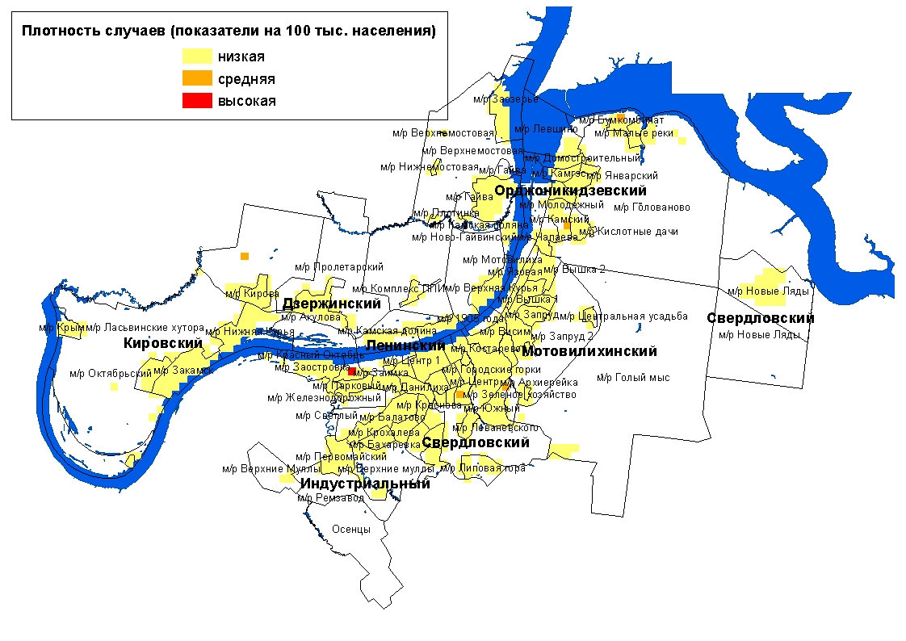

В социальной структуре лиц отравившихся алкоголем, по-прежнему, наибольший удельный вес занимают безработные (58,6%).
Группой риска по возрасту являются лица 40 - 49 лет (19,9 на 100 тыс. соответствующего населения).
71,6 % случаев отравлений алкоголем и его суррогатами формирует мужское население. Показатель отравлений среди мужчин достоверно превысил таковой среди женщин в 3,2 раза (18,1 на 100 тыс. соответствующего населения против 5,6). В группу риска по возрасту и полу входят мужчины 40 - 49 лет (33,9 на 100 тыс. соответствующего населения).
За 1 полугодие 2023 года среди детей и подростков было зарегистрировано по 8 случаев отравлений алкоголем.
Распределение случаев отравлений алкоголем и его суррогатами среди подростков по районам города представлено в таблице 12.

Таблица 12
Показатели отравлений алкоголем
по районам города среди детей и подростков за 1 пг. 2023г.
(на 100 тыс. соответствующего населения)

 | дети |  | подростки
 | абс. | пок-ль | абс. | пок-ль
Ленинский |  |  | 2 | 134,9
Свердловский |  |  | 1 | 15,6
Дзержинский | 3 | 9,8 | 1 | 19,6
Мотовилихинский | 2 | 5,5
Орджоникидзевский |  |  | 2 | 53,3
Индустриальный | 3 | 9,8 | 2 | 38,6
г. Пермь | 8 | 4,2 | 8 | 25,0

Из 116 зарегистрированных отравлений алкоголем и его суррогатами 57 (49,1 %) закончились летальным исходом. Показатель смертельных отравлений алкоголем по сравнению с 1 полугодием прошлого года вырос в 1,6 раза (с 3,5 на 100 тыс. населения до 5,5), но не превысил среднекраевой (5,2).

7. Анализ отравлений наркотическими веществами

За 1 полугодие 2023 года по данным экстренных извещений в г. Перми было зарегистрировано 95 случаев отравлений наркотиками (1 пг. 2022г. – 100 случаев). Данная группа заняла в структуре всех отравлений третье ранговое место (19,9 %), а в структуре причин смертности - 1 ранговое место (51,0 %).
Городской показатель наркотических отравлений относительно уровня аналогичного периода 2022 г. не изменился (9,1 на 100 тыс. населения), но превысил в 1,6 раза среднекраевой (5,6).
Территория неблагополучия не определена – достоверных отличий от среднегородского уровня не выявлено. В сравнении с 1 полугодием прошлого года уровни наркотических отравлений по районам города не изменились, видимые отличия не достоверны (табл.13).
Таблица 13
Уровень отравлений наркотическими препаратами по районам города
(на 100 тыс. населения)

Районы Перми | 1 пг. 2023г. |  | 1 пг. 2022г. |  | темп  изменений
Районы Перми | абс. число | показатель | абс. число | показатель | темп  изменений
Ленинский | 3 | 5,5 | 4 | 7,4 | - 1 случай
Свердловский | 17 | 7,8 | 19 | 8,8 | - 2 случая
Дзержинский | 12 | 7,3 | 15 | 9,1 | - 3 случая
Мотовилихинский | 12 | 6,2 | 20 | 10,4 | - 8 случаев
Орджоникидзевский | 16 | 13,9 | 8 | 7,0 | + 8 случаев
Кировский | 19 | 14,6 | 13 | 10,0 | + 6 случаев
Индустриальный | 16 | 9,5 | 21 | 12,5 | - 5 случаев
г.Пермь | 95 | 9,1 | 100 | 9,6 | - 5 случаев

Наибольшая концентрация случаев отравлений отмечена в микрорайоне Висим (Мотовилихинский район), м/р Закамский (Кировский район), м/р Чапаева (Орджоникидзевский район) (карта-схема).

Карта-схема распространения зарегистрированных случаев отравлений
наркотическими веществами за 1 полугодие 2023г.

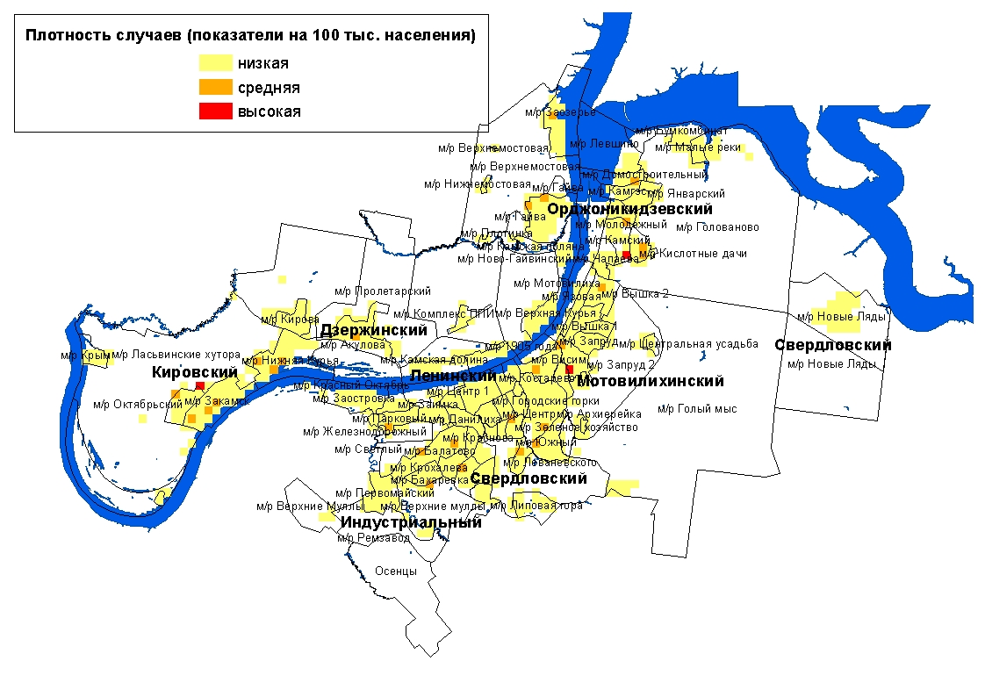

В группу риска по возрасту входят лица 20 - 29 лет (19,9 на 100 тыс. соответствующего населения), 30 - 39 лет (19,6), 40 - 49 лет (16,5).
Уровень отравлений среди мужчин выше, чем у женщин (18,4 на 100 тыс. мужчин против 2,1 на 100 тыс. женщин). В группу риска по возрасту и полу входят мужчины 20 - 29 лет (39,4 на 100 тыс. мужчин), 30 - 39 лет (35,4), 40 - 49 лет (33,9).
Среди несовершеннолетних зарегистрировано 3 случая отравления наркотическими препаратами. В Орджоникидзевском районе - юноша 15 лет, экстренное извещение получено из МУЗ «Медсанчасть № 9 им. М.А. Тверье», исход благополучный. 2 случая со смертельным исходом: мальчик 10 лет из Орджоникидзевского района и юноша 16 лет из Кировского. Экстренные извещения получены из ГКУЗОТ «Пермское краевое бюро судебно-медицинской экспертизы».
В социальной структуре лиц отравившихся наркотическими препаратами, по-прежнему, наибольший удельный вес занимают безработные (86,3 %).
76,8 % случаев отравлений наркотическими веществами закончились смертельным исходом (73 случая). Показатель смертельных отравлений наркотическими веществами (7,0 на 100 тыс. населения) не изменился по отношению к уровню 1 полугодия прошлого года (8,7), но превысил среднекраевой (4,5).

8. Анализ отравлений с целью суицида

В 1 полугодие 2023 г. было зарегистрировано 105 случаев отравлений с целью суицида (1 пг. 2022 г. – 108). В сравнении с аналогичным периодом прошлого года интенсивный показатель не изменился (10,1 на 100 тыс. населения), но превысил в 1,8 раза среднекраевой уровень (5,7). За 1 полугодие 2023 г. все суицидальные случаи с благоприятным исходом.
Территорией неблагополучия определен Свердловский район, где показатель отравлений с целью суицида достоверно выше среднегородского в 1,6 раза. В сравнении с аналогичным периодом прошлого года уровни суицидальных отравлений по районам города не изменились, видимые изменения не достоверны (табл.14).

Таблица 14
Уровни суицидальных отравлений по районам г. Перми
(на 100 тыс. населения)

Районы Перми | 1 пг. 2023г. |  | 1 пг. 2022г. |  | темп  изменений  (%)
Районы Перми | абс. число | показатель | абс. число | показатель | темп  изменений  (%)
Ленинский | 4 | 7,4 | 0 | 0,0 | + 4 случая
Свердловский | 35 | 16,1 | 27 | 12,5 | 29,6
Дзержинский | 12 | 7,3 | 16 | 9,7 | - 4 случая
Мотовилихинский | 24 | 12,5 | 24 | 12,5 | 0,0
Орджоникидзевский | 7 | 6,1 | 7 | 6,1 | 0,0
Кировский | 10 | 7,7 | 10 | 7,7 | 0,0
Индустриальный | 13 | 7,7 | 24 | 14,2 | - 45,8
г.Пермь | 105 | 10,1 | 108 | 10,4 | -2,8

По микроучасткам города определены территории с высокой концентрацией случаев отравлений на единицу расстояния – м/р Вышка 1 (Мотовилихинский район) (карта-схема).

Карта-схема распространения зарегистрированных случаев отравлений веществами химической этиологии с целью суицида за 1 полугодие 2023г.

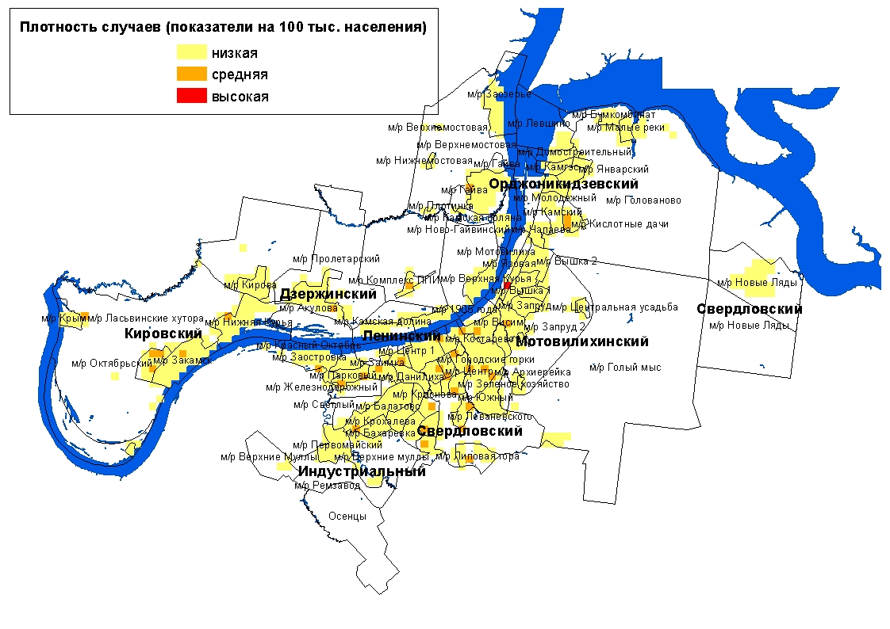

В группу риска по возрасту входят подростки с показателем (37,4 на 100 тыс. подростков) достоверно превышающим среднегородской (10,1) в 3,7 раза.
Уровень отравлений с целью суицида среди женщин в 2,2 раза выше, чем у мужчин (13,2 на 100 тыс. женщин против 6,1 на 100 тыс. мужчин). Группу риска по возрасту и полу формируют девушки 15-17 лет (63,7 на 100 тыс. соответствующего населения) и 18-19 лет (62,6).
В социальной структуре суицидальных отравлений 42,9 % составляют неработающие трудоспособного возраста, 21,9 % - работающее население, 13,3 % - школьники, 12,4 % - пенсионеры, 9,5 % - учащиеся средне-профессиональных училищ, техникумов и ВУЗов.
Зарегистрировано 18 случаев суицидальных отравлений среди детей до 17 лет.
Распределение случаев отравлений с целью суицида среди детей и подростков по районам города представлено в таблице 15.

Таблица 15
Показатели отравлений с целью суицида
по районам города среди детей и подростков за 1 пг. 2023г.
(на 100 тыс. соответствующего населения)

 | дети |  | подростки
 | абс. | пок-ль | абс. | пок-ль
Ленинский |  |  | 1 | 67,4
Свердловский | 2 | 5,2 | 4 | 62,2
Дзержинский |  |  | 1 | 19,6
Мотовилихинский | 2 | 5,5 | 1 | 16,8
Орджоникидзевский |  |  | 1 | 26,7
Кировский | 1 | 4,1 | 2 | 48,3
Индустриальный | 1 | 3,3 | 2 | 38,6
г. Пермь | 6 | 3,1 | 12 | 37,4

Таблица 16

Сравнительная характеристика отравлений химической этиологии
населения г. Перми

Критерий | Медикаменты | Алкоголь | Наркотики
уровень отравлений в сравнении с 1 пг. 2022г. | Не изменился | Не изменился | Не изменился
в т.ч. со смертельным исходом в сравнении с 1 пг. 2022г. | Не изменился | Вырос в 1,6 раза | не изменился
территории риска | Не определена | Не определена | Не определена
группа риска по полу и возрасту | Женщины  15 - 19 лет | Мужчины  40 - 49 лет | Мужчины  20 - 49 лет
группа риска по социальному составу | Неработающие
удельный вес смертельных исходов | 1,2 % | 49,1 % | 76,8 %

Заключение

За 1 полугодие 2023 г. среди населения г. Перми было зарегистрировано 477 случаев отравлений химической этиологии. В сравнении с аналогичным периодом прошлого года показатель общих отравлений не изменился, но остался выше среднекраевого уровня на 35,6 %.
В структуре всех отравлений медикаментозные отравления удерживают лидирующую позицию (34,2 %), большинство из которых суицидального характера. На долю отравлений алкоголем и его суррогатами приходится 24,3 %, наркотиками – 19,9 %.
Показатель смертности от острых отравлений не изменился, при этом от алкоголя вырос в 1,6 раза. В структуре причин смертности первое место заняли отравления наркотическими препаратами (51 %), второе – алкоголем и его суррогатами (39,9 %).
В сравнении с 1 полугодием 2022 г. показатель суицидальных отравлений не изменился, но превысил среднекраевой уровень.

